项目目标

VisionMind的项目目标是围绕移动端高频视觉入口的真实使用问题，构建一套端侧优先、可持续运行的视觉理解与行动化机制，重点解决认知过载、行动断层、算力与隐私悖论、连续性缺失，并形成稳定的场景化响应与体验。
1、缓解认知过载：
使用户在需要时能更快、更准确地找到所需照片及其有价值的内容，提升视觉信息利用率，降低回找带来的效率损耗。
2、打通行动断层：
使当前记录场景能够直接驱动下一步行动，缩短“记录→处理→执行”的链路，减少跨应用切换与重复操作，提高任务推进效率。
3、场景多样化：
系统输出的“下一步行动”可根据不同场景提供差异化的可用功能与入口，覆盖学习、办公、生活与表达等多类需求，而非单一形态的固定结果。
3、破解算力与隐私悖论：
使系统在性能与网络受限时仍尽量保持可用，并提供即时性服务；同时明确端云边界与数据处理边界，降低隐私顾虑与不确定性。
4、补齐连续性缺失：
使视觉记录具备跨时间的可回溯与可复用能力，在长时间后仍能被有效回顾、准确找回，并支持后续处理与任务推进。
5、实现轻量化操作与良好体验：
在最少操作成本下提供可控、低打扰的交互体验。在需要时给出明确指示，在不确定时避免过度打扰，确保用户体验与可信度。
此外，在深入挖掘分析现实需求后，我们进一步提出系统应具备的综合目标：支持多模态输入与交互、可用性、可扩展性、容易理解、程序简便、可测试性

项目内容

VisionMatrix（灵眸）项目旨在系统性解决移动端视觉交互中“记录”与“使用”之间的效率断层，其核心并非开发单一功能的应用，而是构建一个以“端侧优先、行动闭环”为核心理念的视觉理解与行动系统。本项目致力于在资源受限的移动终端上，实现从被动记录到主动理解与行动化的范式转换，使相机成为可持续交互的智能入口。项目内容围绕一个核心的端侧运行架构展开，该架构通过一系列紧密协同的工程模块，将多模态输入转化为可执行的下一步行动，并确保系统在即时性、鲁棒性、轻量化、可控性与边界清晰等方面的设计原则得以落实。具体而言，项目内容包含以下核心组成部分：
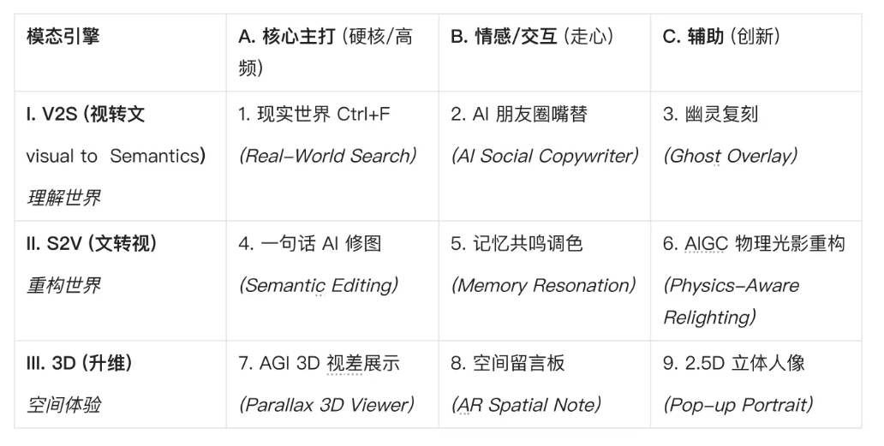
图1-5 全模态功能全景图

统一的事件驱动输入管线： 系统以相机为显式触发的主入口，并将相册导入、搜索、文本等多模态输入统一抽象为事件流。通过高效的帧调度与背压管理（如CameraX多路并行、KEEP_ONLY_LATEST丢帧策略），确保取景渲染的绝对优先与分析的实时性，为后续处理提供稳定、可控的数据基础。

端侧实时感知与对象语义化构建： 这是系统的“视觉理解”层。项目采用经深度优化的轻量模型（如YOLOv8-nano用于目标检测，ByteTrack用于对象追踪，MobileCLIP用于语义嵌入），在端侧将连续画面转化为稳定、可指代的对象级语义锚点（包含object_id, bbox, embedding等）。其目标不仅是识别物体，更是构建一套可在连续交互中被系统稳定引用和操作的实体，为“跨次指代”和行动落点提供前提。

共享世界状态中心： 这是系统的“记忆与上下文”层。项目设计并实现了基于本地数据库（如Room/SQLite）的状态管理中心，用于持久化存储和更新对象锚点、场景线索及交互历史。该中心支持增量化更新与受控裁剪（基于TTL、置信度、存储水位），使系统能够承接跨次交互的上下文，将一次次孤立的视觉输入沉淀为可查询、可复用的共享世界状态，从根本上避免“每次交互从零开始”的退化问题。

意图补全与行动调度引擎： 这是系统的“决策”层，负责将“理解”转化为“行动”。项目通过“规则候选+轻量排序”的方式生成行动候选，并引入关键的策略门控（Policy Gate） 机制。该机制基于场景置信度、对象稳定性、用户历史反馈等因素，动态控制输出形态（如高置信度时提供ACTIONABLE行动卡片，低置信度时收敛为RETRIEVAL_ONLY检索模式），确保系统建议具备少打扰、可撤销、高价值的特性，实现可控的行动化。

端云协同的行动执行框架： 项目采用“端侧快路径+云端慢路径”的执行架构。端侧快路径优先保障核心行动（如框选搜索、轻量编辑、本地摘要）的最小可用闭环，确保在弱网/无网条件下的基本功能。云端仅作为可选增强，用于处理高计算密度任务，其输出以补丁形式返回，且严格禁止写入端侧核心状态。这种设计明确了端云边界，保障了系统的自治性、隐私安全与体验一致性。

一体化渲染与交互体验： 最终，系统通过叠加层（Overlay）和行动卡片（Action Card）将理解结果与可执行操作直观地呈现在用户取景器中，形成“现场伙伴”式的交互体验。设计上强调操作的轻量化与流程的连续性，支持用户对建议进行执行、稍后或忽略，并与历史回顾入口打通，形成“可见状态-可执行行动-可回溯延续”的完整闭环。

综上所述，visionMatrix（灵眸）的项目内容本质上是构建一套能够在端侧约束下持续、稳定运行的“视觉-状态-行动”闭环系统。它通过上述核心组件的协同工作，将视觉能力从孤立的功能点提升为一种可嵌入用户真实任务流、支持长期使用的系统级服务，标志着移动端视觉交互从“工具调用”迈向“智能协同”的新阶段。

创新点

技术创新点

本项目的主要创新不在于单一算法的突破，而在于针对移动端真实场景，构建了一套全新的“视觉-理解-行动”闭环系统。其核心创新点如下：

提出了“以共享世界状态为中心”的端侧视觉架构

团队让设备首次具备了持续“记忆”所见内容的能力。通过构建一个统一、可更新的状态中心，系统能将一次次孤立的拍摄转化为对物理世界的连贯认知，使得“刚才那个物体”、“之前那个场景”可以被稳定地指代和回溯，为实现连续、自然的交互奠定了基石。

实现了从“被动识别”到“主动行动化”的范式转变

系统不再仅仅满足于回答“这是什么”，而是致力于解决“现在能做什么”。通过引入策略门控机制，系统能基于当前场景和状态，智能收敛并推荐少数高价值、可执行的下一步行动，将AI能力转化为用户流程中无缝的下一步，极大降低了操作成本。

确立了“端侧闭环优先，云端增强可选”的工程范式

在架构上，团队严格保障所有核心交互链路在端侧独立完成，确保即时响应与隐私安全；云端能力仅作为可失败、可取消的增强选项。这一设计从根本上解决了移动AI对网络的隐性依赖，保证了弱网或无网环境下功能完备、体验一致的可靠服务。

功能创新点

本项目的功能创新体现在将手机相机从“静态记录工具”升级为“动态协作伙伴”，其核心在于：

现场“Ctrl+F”：所见即所搜

在取景框中直接框选任何物体或文字，即可实时搜索相关信息。无论是产品型号、外文标识还是文档内容，系统能立即理解你的所指，让寻找答案像在电脑上查找关键词一样简单直接。

连续的任务记忆与接力

系统能记住你刚才拍过什么、做过什么。当你再次举起手机时，它会自动承接未完成的任务，比如继续比对不同商品的价格、追踪文档的更新变化，无需你反复查找和重新说明，交互自然连贯。

懂分寸的“下一步”建议

系统能智能判断场景，只在有高价值操作时（如将拍摄的日程表自动转为待办事项），才提供一步到位的行动按钮；在不确定时则保持安静，或仅提供检索入口。建议精准且不打扰，将主动权交还给用户。

全离线可用的核心功能

所有核心功能（如搜索、记录、轻量编辑）均在手机本地完成，不依赖网络。即使在飞机上或信号不佳处，核心体验依然完整、流畅，同时确保了个人视觉隐私的绝对安全。

其他创新点

除技术与功能外，本项目在系统构建方法上亦有关键创新：

提出了“显式触发、事件驱动”的移动端智能交互范式

系统严格限定所有能力均由用户主动操作（如点击拍摄、框选）触发，杜绝后台持续分析与监控。这一设计从源头定义了隐私边界，将智能服务的主动权交还给用户，建立了可持续的信任基础。

构建了一套面向“系统能力”而非“模型指标”的端侧验证体系

项目的评估标准并非单一算法的精度，而是系统在真实端侧环境下的综合表现，如长时间运行的稳定性、对象指代的一致性、决策建议的打扰度等。这套方法确保了创新能转化为用户可感知的可靠体验。

确立了“轻量化”为核心体验的设计原则

这不仅指模型小型化，更是用户操作与系统负担的双重简化。通过统一的事件管线、受控的资源调度和可预测的降级策略，系统在高频使用下仍能保持流畅，实现了强大能力与轻盈体验的平衡。
这些创新共同保障了项目的先进理念能在真实的移动端约束下落地，从方法论层面确保了系统不仅是“实验室原型”，更是“可用的产品”。

